
EVALUACIÓN

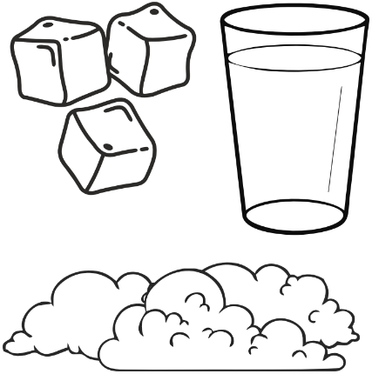
1.- Colorea la imagen del agua en estado gaseoso.

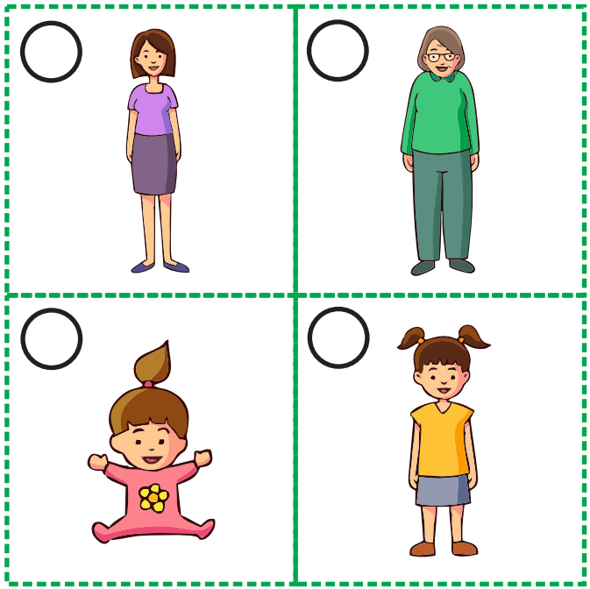
2.- Identifica las etapas de la vida. En numera los círculos según la indicación.

3.- Une con plumones de diferentes colores a los animales con sus derivados.
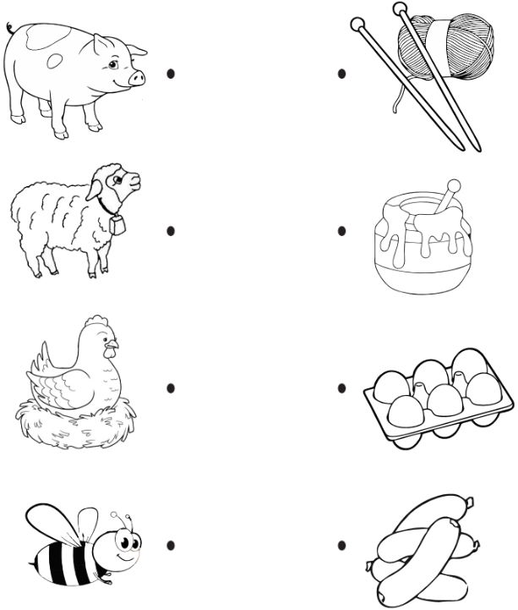
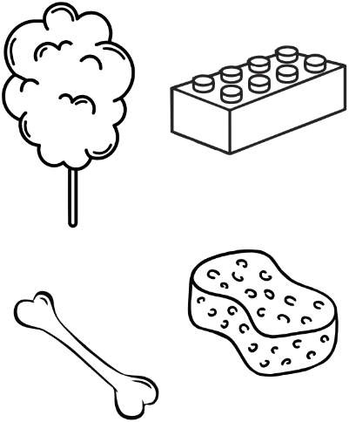
4.- Colorea los objetos blandos.

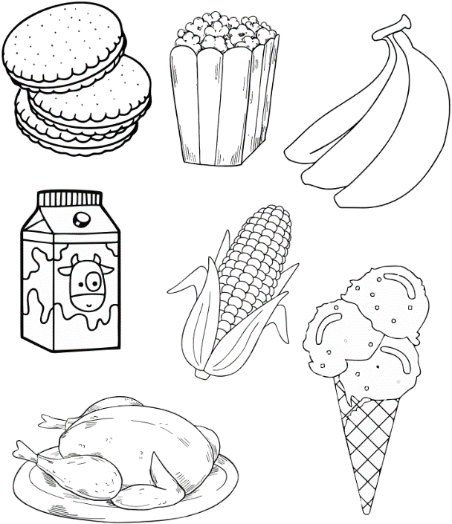
5.- Colorea los alimentos más nutritivos.

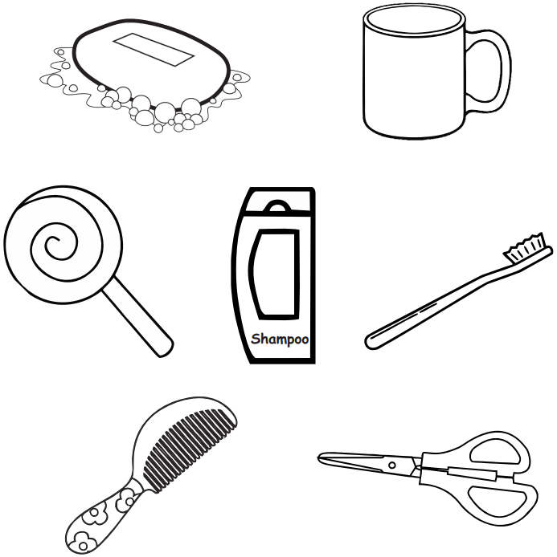
6.- Colorea solo los utensilios de aseo y tacha con un aspa (x) a los demás.

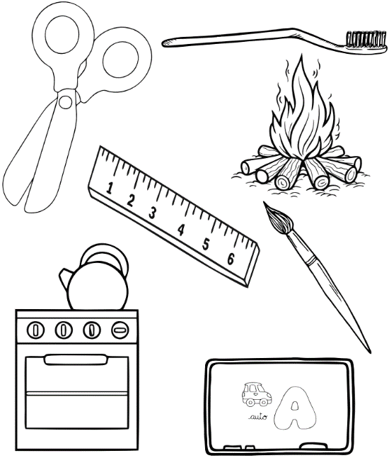
7.- Encierra en un cirulo los objetos peligrosos y colorea las que son peligroso.

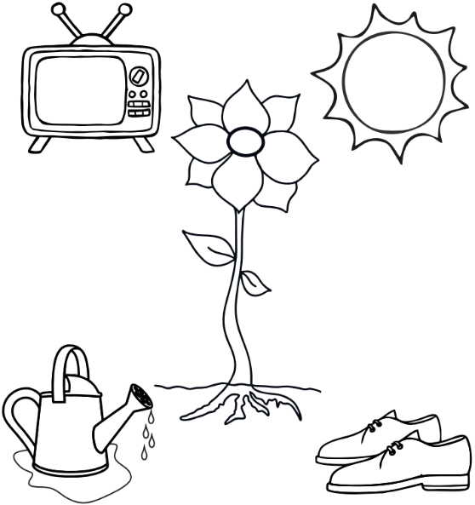
8.- Pinta lo que la planta necesita para poder vivir y encierra en un círculo los que no necesita.

9.- Marca (X) a los alimentos que no nutren.
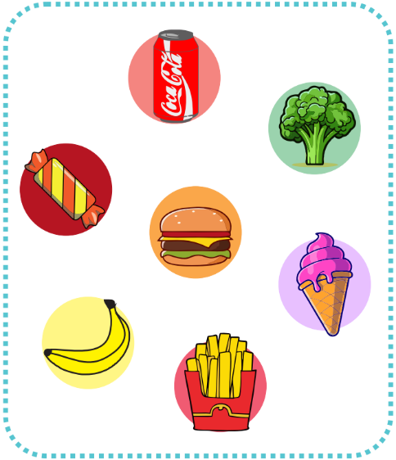
10.- Dibuja las partes de la cara y colorea.


